# UNIDAD TECNICO PEDAGOGICO 2020 –APRENDIENDO EN LINEA MINERAL

CORREO INSTITUCIONAL DOCENTE: noemi.olea@colegio-mineralelteniente.cl, susana.monares@colegio-mineralelteniente.cl, julia.prieto@colegio-mineralelteniente.cl

|  |
| --- |
| **GUÍA N° 15** |

**GUIA DE APRENDIZAJE MATEMÁTICA 2° BÁSICO**

**RECURSOS: GUÍA-VIDEOS-CUADERNO DEL ALUMNO-**

NOMBRE: ____________________________________________  
CURSO: 2° Básico LETRA: ______ FECHA: __________________

OA 5: Componer y descomponer números del 0 a 100 de manera aditiva, en forma concreta, pictórica y simbólica.

Para la clase 15 de matemática repasaremos los números, componiendo y descomponiendo los números.

Para dar inicio a esta clase te invito a visitar la siguiente página

Componer y descomponer números hasta 10

<https://www.youtube.com/watch?v=kQ7nMBMWG6k&list=TLPQMDgwNzIwMjDcNv8tqBwY5Q&index=3>

**De manera simple**

Componer es como armar un número Ejemplo 3+ 5 = 9 , 30 + 4 = 34

Descomponer es desarmar el número Ejemplo 9 = 3+ 5 , 34= 30 +4

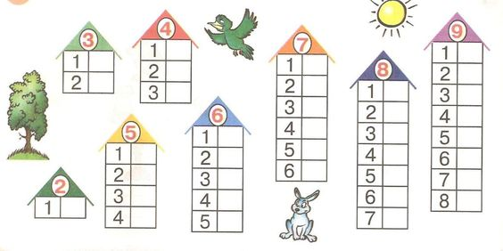DESCOMPONE COMPLETANDO LOS CASILLEROS DE LAS CASAS, DE TAL MANERA QUE SUME LA CANTIDAD DADA EN EL TECHO.

ACÁ TENEMOS EJEMPLOS DE NÚMEROS DESCOMPUESTOS SEGÚN SU POSICIÓN.

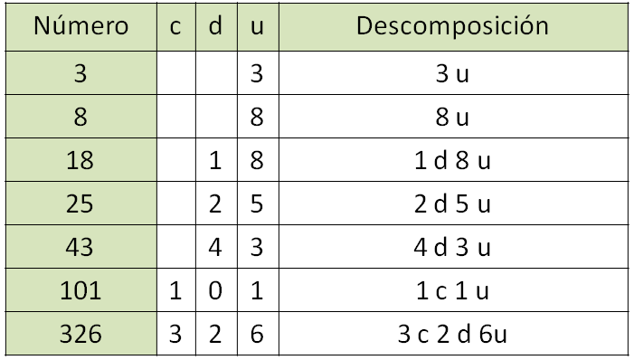

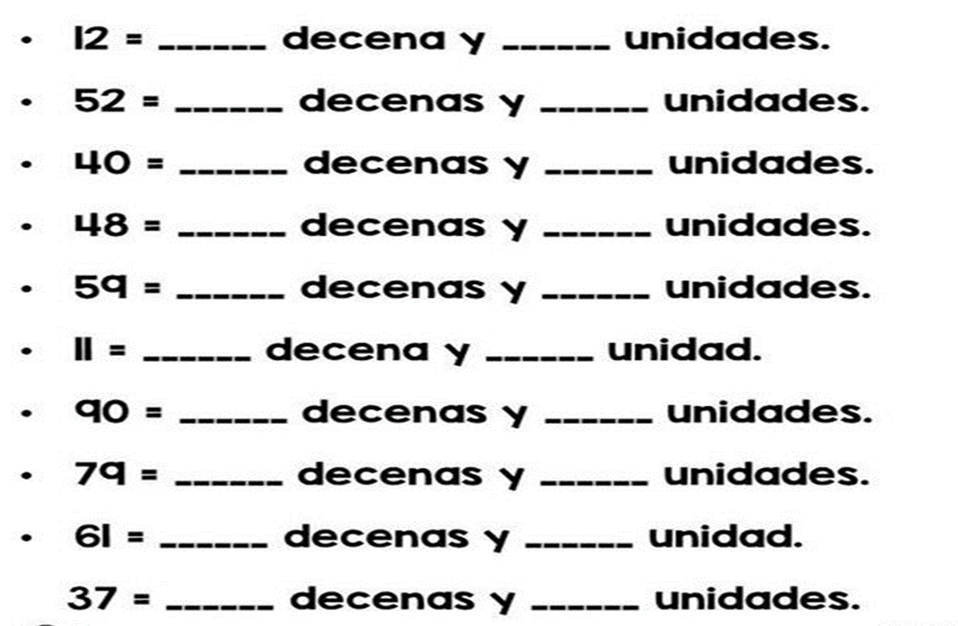**Descompone los siguientes números considerando las unidades y las decenas que lo compone.**

